Fonctions exponentielle

et logarithme népérien

Fonction exponentielle

Propriété - définition : existence et unicité de la fonction $exp$
Il existe une unique fonction $f$ dérivable sur ℝ telle que $f'=f$ et $f(0)=1$.
Cette fonction est appelée fonction exponentielle et est notée $exp$.
Ainsi pour tout réel $x$, $exp'(x)=exp(x)$ et $exp(0)=1$ ♡

Propriétés algébriques de la fonction $exp$
Pour tous nombres réels $x$ et $y$ et tout entier relatif $n$,
- $exp(x+y)=exp(x)×exp(y)$
- $exp(-x)=\frac{1}{exp(x)}$,
- $exp(x-y)=\frac{exp(x)}{exp(y)}$,
- ${\left(exp(x)\right)}^{n}=exp(nx)$.

Exemples
- $exp(2)×exp(5)=exp(2+5)=exp(7)$
- $\frac{1}{exp(6)}=exp(-6)$
- $\frac{exp(9)}{exp(7)}=exp(9-7)=exp(2)$
- ${\left(exp(3)\right)}^{2}=exp(3×2)=exp(6)$

Définition : le nombre $е$
On définit le nombre $е$ par $е=exp(1)$.

Approximation du nombre е
$е≈2,718281828$

Propriété et notation $е^{x}$
Pour tout entier relatif $n$, $exp(n)=е^{n}$.
Par extension, pour tout nombre réel $x$, on note $exp(x)=е^{x}$.

Démonstration
$exp(n)=exp(1×n)=(exp(1))^{n}=е^{n}$

Remarque
Cette nouvelle notation permet de réécrire les propriétés algébriques de la fonction exponentielle sous une forme plus familière :

Nouvelle version des propriétés algébriques de la fonction $exp$ ♡
Pour tous nombres réels $x$ et $y$ et tout entier relatif $n$,
- $е^{x+y}=е^{x}{×е}^{y}$
- $е^{-x}=\frac{1}{е^{x}}$,
- $е^{x-y}=\frac{e^{x}}{e^{y}}$,
- ${\left(е^{x}\right)}^{n}=е^{nx}$.

Exemples
Soit $x$ un nombre réel,
- $е^{2x}×е^{x}=е^{2x+x}=е^{3x}$
- $\frac{1}{е^{1-x}}=е^{x-1}$
- $\frac{е^{2x+1}}{е^{5x}}=е^{2x+1-5x}=е^{-3x+1}$
- $(е^{x})^{2}=е^{2x}$

Propriété : signe de la fonction exponentielle ♡
Pour tout nombre réel $x$, $е^{x}>0$.

Conséquence : variations de la fonction exponentielle
La fonction exponentielle est strictement croissante.

Courbe représentative ♡
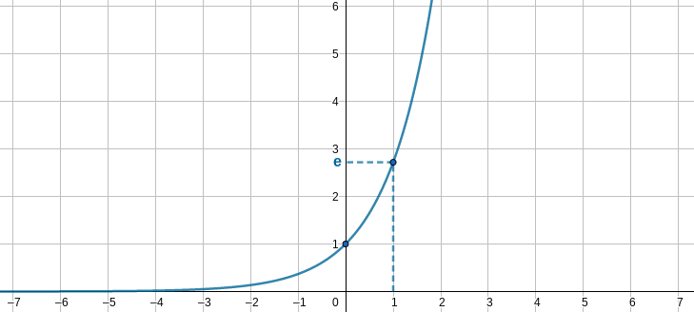

Propriété : dérivée de $е^{u}$ ♡
Si $u$ est une fonction dérivable, alors $е^{u}$ est dérivable et ${\left(е^{u}\right)}^{'}=u'е^{u}$

Exemple
Étudions les variations de la fonction $f$ définie sur ℝ par $f(x)=5е^{-2x+3}$.
Cette fonction est dérivable et pour tout réel $x$, $f'(x)=5×(-2е^{-2x+3})=-10е^{-2x+3}$.
Or pour tout réel $x$, $е^{-2x+3}>0$ donc $f'(x)<0$.
Donc $f$ est strictement décroissante sur ℝ.

Propriétés : résoudre des équations et des inéquations
Pour tous nombres réels $x$ et $y$,
- $e^{x}=e^{y}⇔x=y$
- $e^{x}>e^{y}⇔x>y$
- $e^{x}<e^{y}⇔x<y$

Exemples
- Résolvons l’équation $е^{3x+4}=е^{2x+1}$ :
$е^{3x+4}=е^{2x+1}⇔3x+4=2x+1⇔x=-3$
L’ensemble solution cette équation est $S=\{-3\}$.
- Résolvons l’inéquation $е^{2x-1}>\frac{1}{е}$ :
$е^{2x-1}>\frac{1}{е}⇔е^{2x-1}>е^{-1}⇔2x-1>-1⇔2x>0⇔x>0$
L’ensemble solution de cette inéquation est $S=]0;+∞[$.
- Résolvons l’inéquation $е^{3x+1}≤1$ :
$е^{3x+1}≤1⇔е^{3x+1}≤е^{0}⇔3x+1≤0⇔3x≤-1⇔x≤-\frac{1}{3}$
L’ensemble solution de cette inéquation est $S=]-∞;-\frac{1}{3}]$.

Fonction logarithme népérien

Définition : fonction $ln$
Le logarithme népérien est la fonction réciproque, notée $ln$, de la fonction $exp$. Ainsi :
- La fonction $ln$ est définie sur $]0;+∞[$,
- pour tout réel $x$, $ln\left(е^{x}\right)=x$,
- pour tout réel $x>0$, $е^{lnx}=x$,
- $ln1=0$,
- $lnе=1$.

Propriétés algébriques du logarithme népérien
Pour tous nombres réels strictement positifs $x$ et $y$ et tout entier relatif $n$,
- $lnxy=lnx+lny$
- $ln\frac{1}{x}=-lnx$
- $ln\frac{x}{y}=lnx-lny$
- $lnx^{n}=nlnx$
- $ln\sqrt{x}=\frac{1}{2}lnx$

Exemples
- $ln\left(x+3\right)+ln(x+4)=ln((x+3)(x+4))$
- $ln\frac{1}{2}=-ln2$
- $ln\left(x+1\right)-ln(x^{2}+2)=ln\frac{x+1}{x^{2}+2}$
- $3ln(x+1)=ln\left((x+1)^{3}\right)$
- $ln\sqrt{x^{2}+1}=\frac{1}{2}ln(x^{2}+1)$

Propriété : dérivée de la fonction $ln$ ♡
Pour tout nombre réel $x>0$, $(lnx)'=\frac{1}{x}$.

Conséquence : variations de la fonction $ln$
La fonction $ln$ est strictement croissante.

Courbe représentative ♡
Les courbes représentatives des fonctions $ln$ et $exp$ sont symétriques par rapport à la première bissectrice :
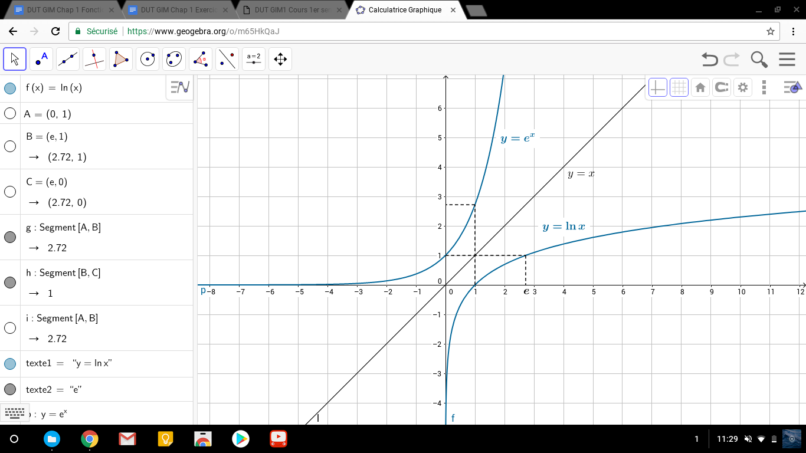

Propriété : dérivée de $lnu$ ♡
Si $u$ est une fonction dérivable et strictement positive, alors $lnu$ est dérivable et ${\left(lnu\right)}^{'}=\frac{u'}{u}$.

Exemple
Étudions les variations de la fonction $f$ définie sur ℝ par $f(x)=ln(x^{2}+1)$.
Cette fonction est dérivable et pour tout réel $x$, $f'(x)=\frac{2x}{x^{2}+1}$.
Or pour tout réel $x$, $x^{2}+1>0$ donc $f'(x)$ est du signe de $2x$, donc du signe de $x$ :
$x$ | $-∞$ |  | $0$ |  | $+∞$
$f'(x)$ |  | $-$ | $0$ | $+$
$f$
 |  |  | $0$

Propriétés : résoudre des équations et des inéquations
Pour tous nombres réels $x$ et $y$,
- $lnx=lny⇔x=y$
- $lnx>lny⇔x>y$
- $lnx<lny⇔x<y$

Exemples
- Résolvons l’équation $ln(x^{2}+3)=ln(x+1)+ln(x+2)$ :
$ln(x^{2}+3)=ln(x+1)+ln(x+2)⇔ln(x^{2}+3)=ln((x+1)(x+2))⇔ln(x^{2}+3)=ln(x^{2}+3x+2)$
$⇔x^{2}+3=x^{2}+3x+2⇔-3x=-1⇔x=\frac{1}{3}$
L’ensemble solution cette équation est $S=\{\frac{1}{3}\}$.
- Résolvons l’équation $ln(x+5)=2$ :
$ln(x+5)=2⇔ln(x+5)=ln(е^{2})⇔x+5=е^{2}⇔x=е^{2}-5$
L’ensemble solution cette équation est $S=\{е^{2}-5\}$.
- Résolvons l’inéquation $ln(2x+1)>0$ :
$ln(2x+1)>0⇔ln(2x+1)>ln1⇔2x+1>1⇔2x>0⇔x>0$
L’ensemble solution de cette inéquation est $S=]0;+∞[$.

